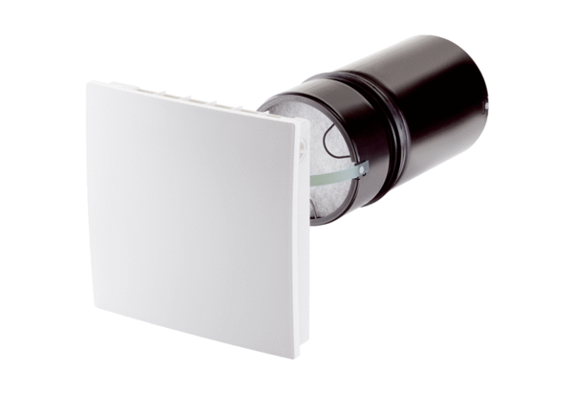Végszerelő készlet PP 45 RCCsomagolási egység: 1 darabVálaszték: K
Termékszám: 0095.0242Gyártó: MAICO

